附件5

报名系统操作手册

**2025年7月**

目 录

1、环境要求..............................................................................2

2、操作步骤说明......................................................................1

2.1.用户角色..........................................................................1

2.2. 用户注册........................................................................1

2.3. 用户登录........................................................................3

2.4. 报名................................................................................3

2.4.1. 岗位报名.................................................................5

2.4.2. 注意事项.................................................................7

1、环境要求

本软件需在联网状态下操作，建议使用除 IE 以外的其他浏览器（如谷歌、火狐等浏览器）。

2、操作步骤说明

**2.1.用户角色**

打开浏览器，输入“https://www.xjrc365.com”并回车，进入主页面，如图所示：

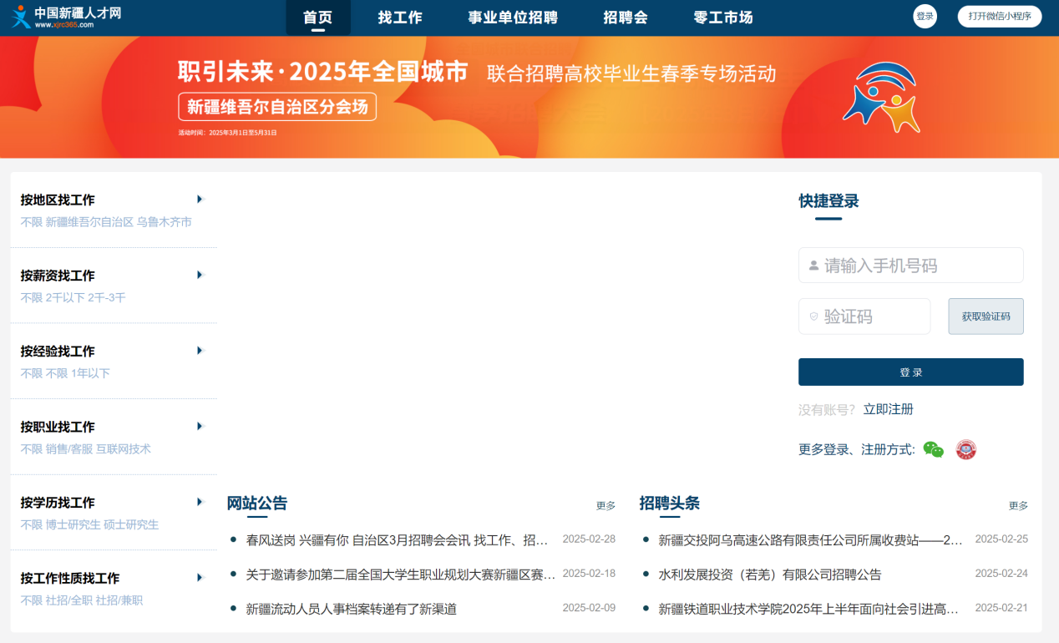

图1系统首页

**2.2.用户注册**

若用户首次登录‘中国新疆人才网’系统，需要进行个人信息注册。

流程操作如下图所示：

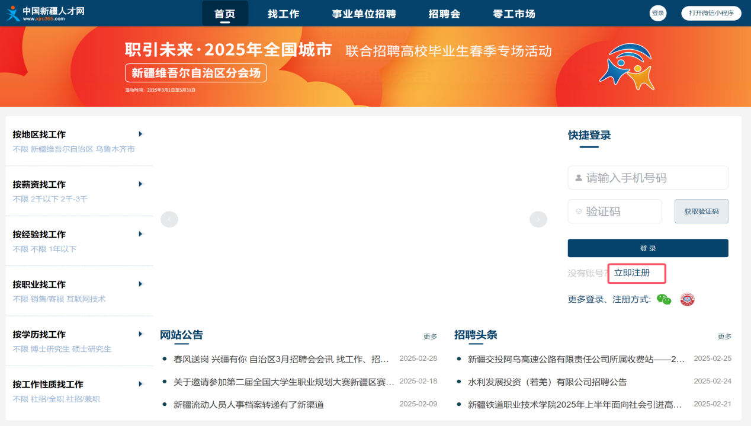

图2 注册选择

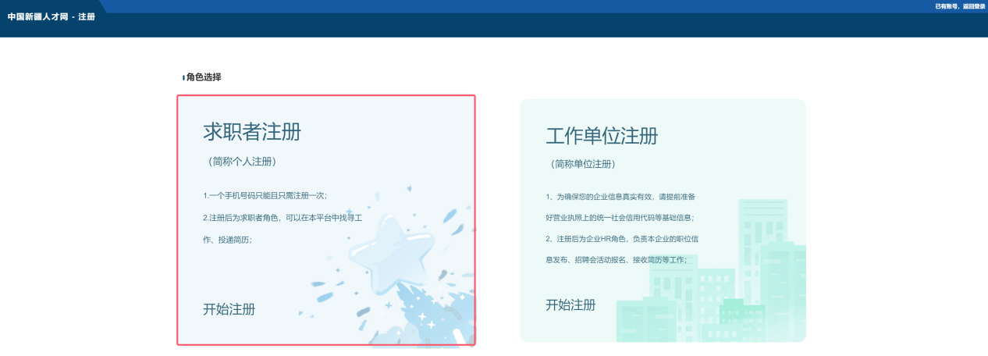

图3 求职者注册选择



图4个人信息完善

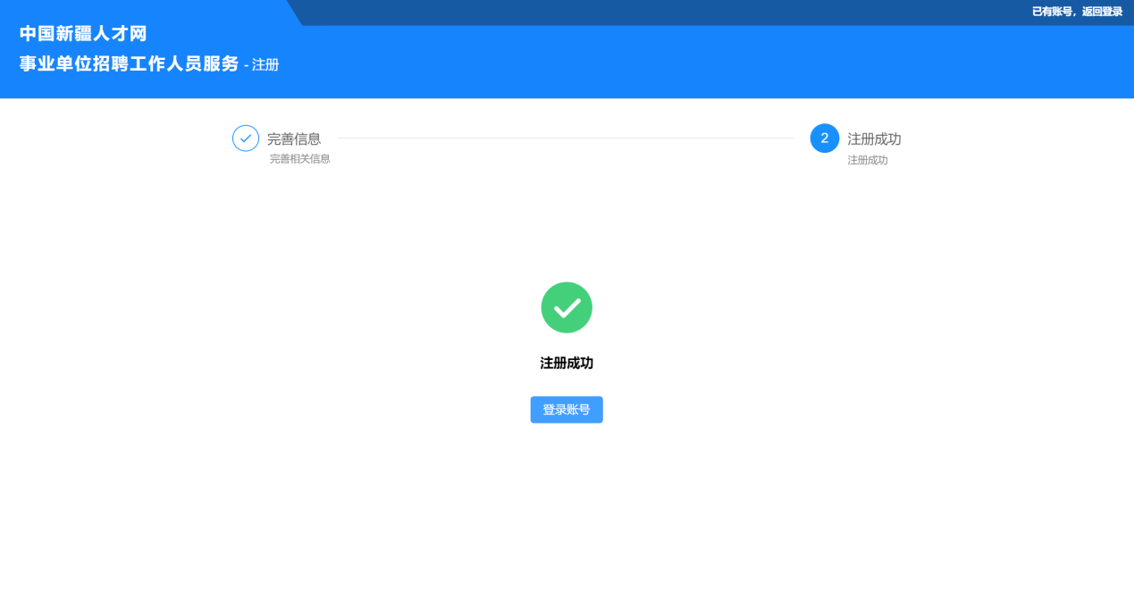

图5注册成功

**2.3.用户登录**

若用户已完成注册，可直接在登录界面通过手机号验证登录。



图6登录界面

**2.4.报名**

登录成功后进入到系统首页，默认进入到导航栏中的‘事业单位招聘’模块。

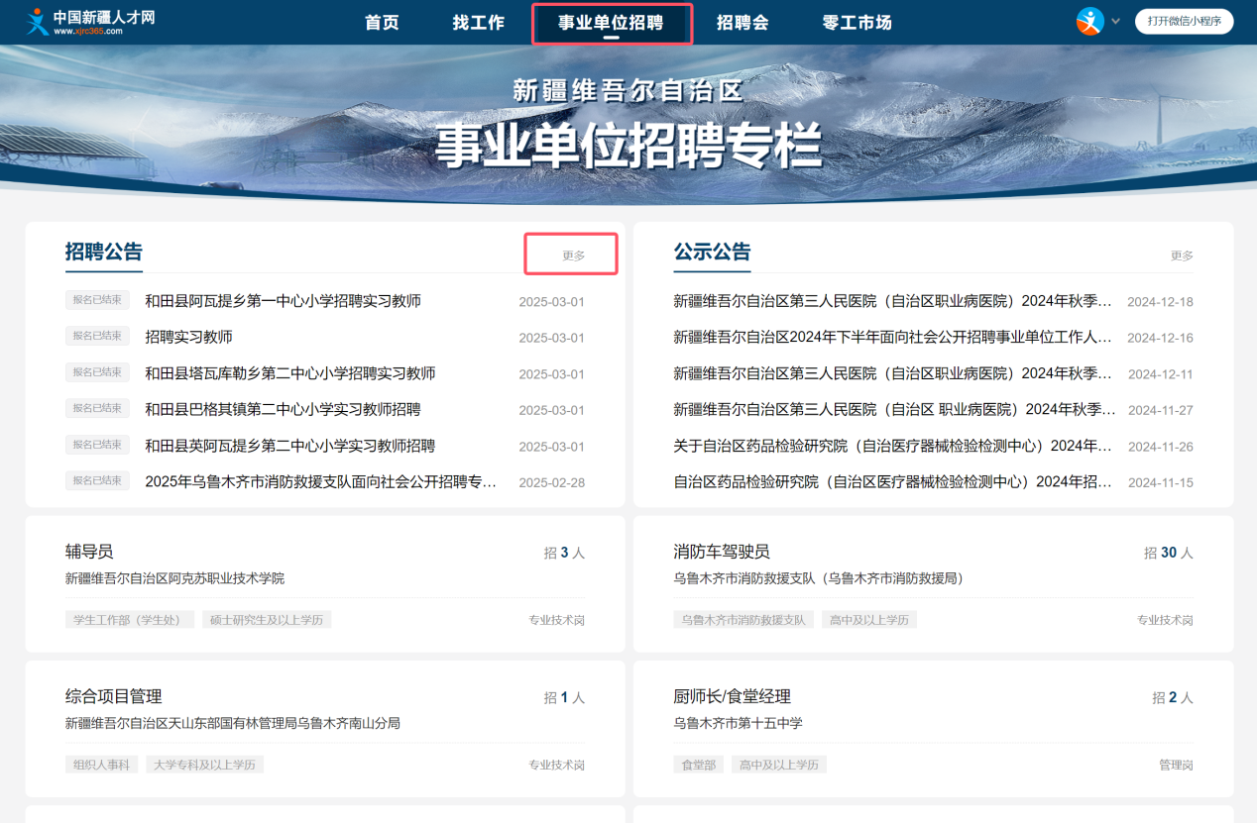

图7事业单位招聘

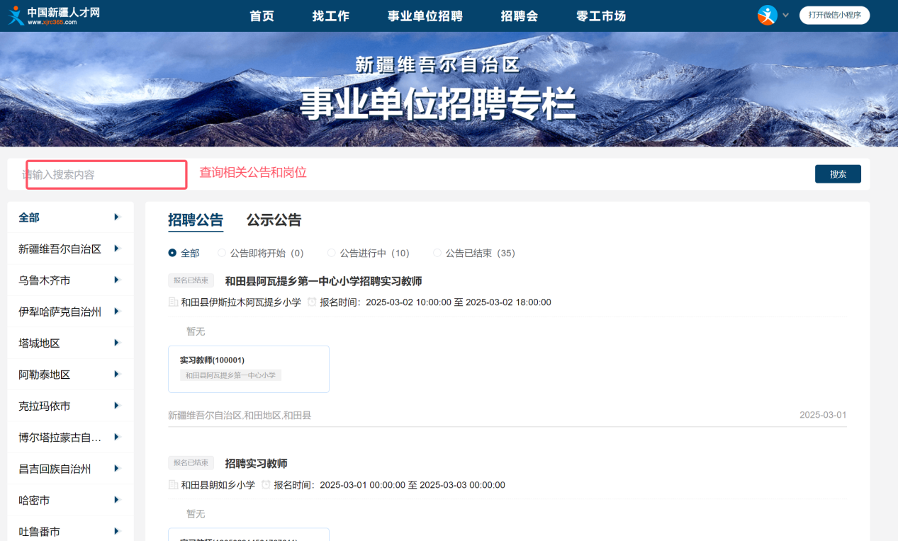

图8公告/岗位查询

**2.4.1.岗位报名**

**功能流程描述：**

1、点击你查询的公告，点进进入详情页面，页面最下方点击选择的岗位进入到岗位详情页面；

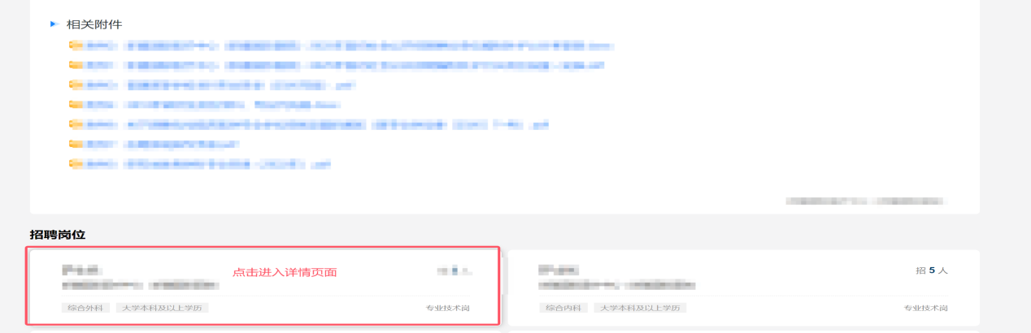

图9公告岗位

2、点击右上角‘报名’按钮；

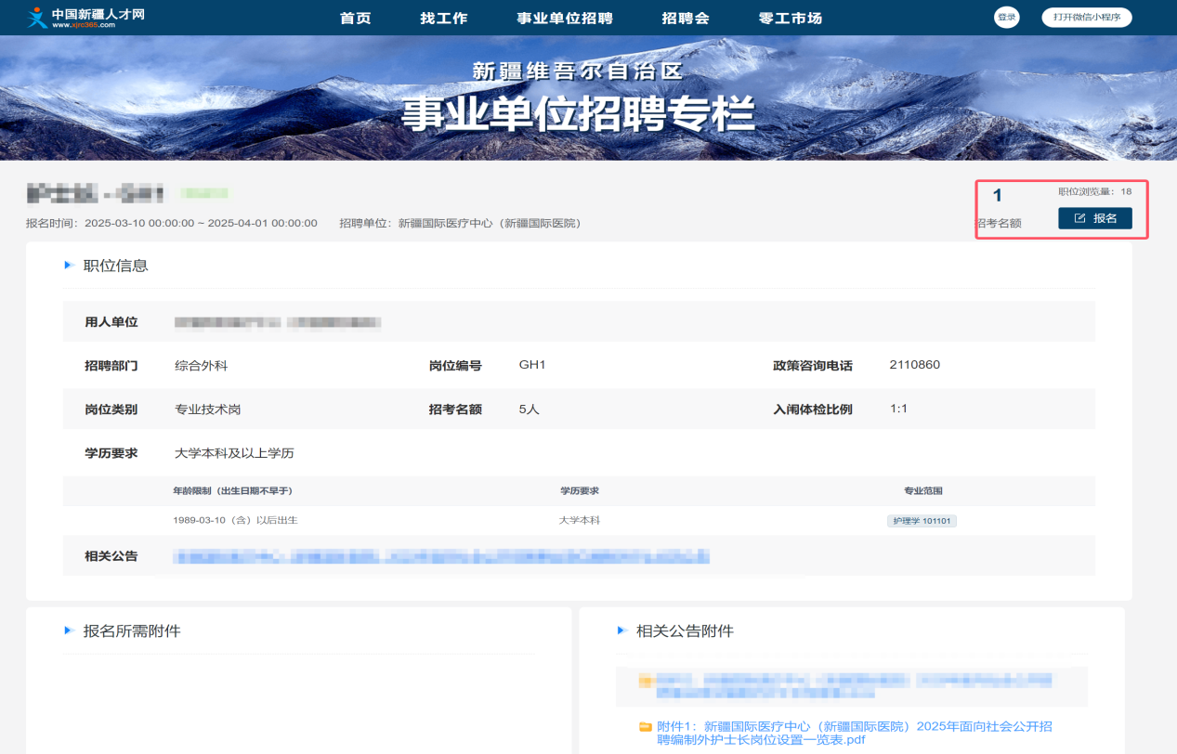

图10报名入口

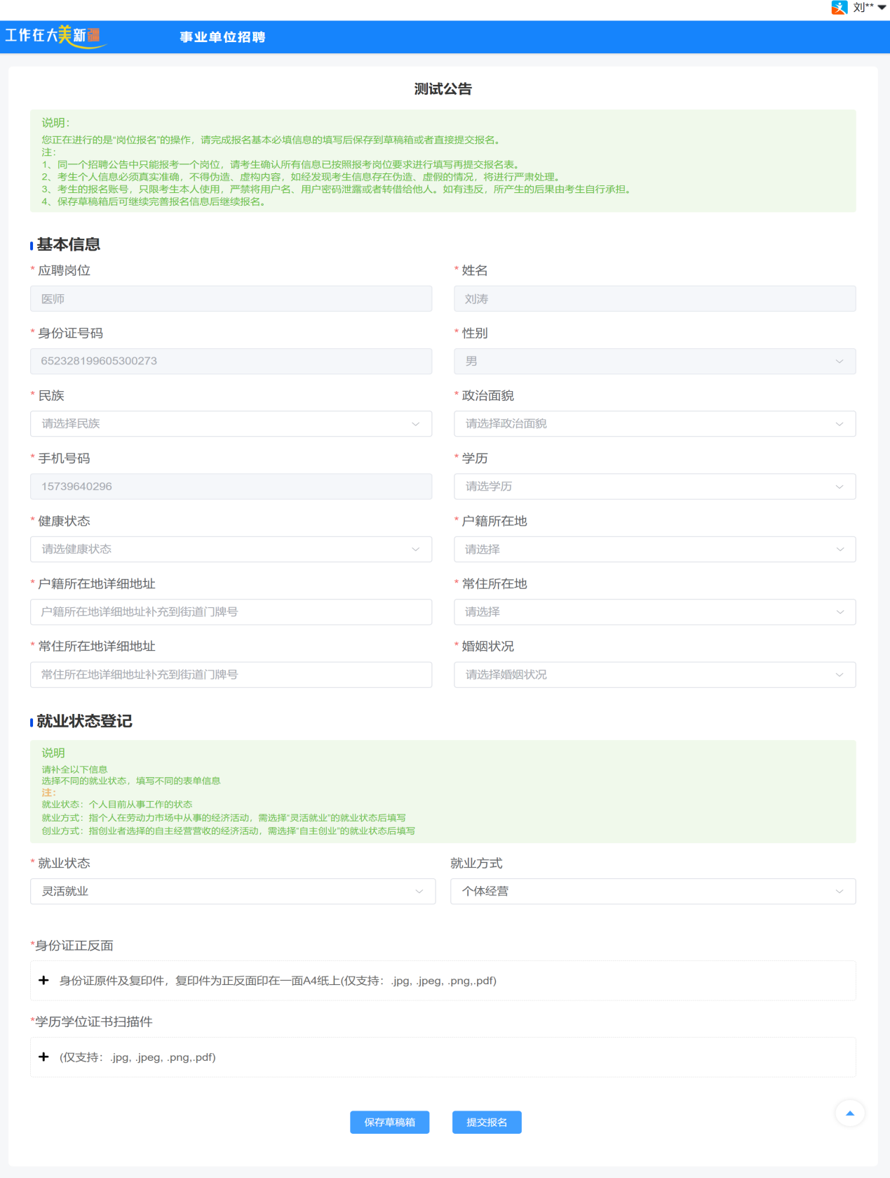3、填写岗位报名表单，完成基本信息的填写，可提交到草稿箱或者直接提交报名。

图 11岗位报名表单填写并报名

**2.4.2.注意事项**

1、考生成功提交报名表后视为报名成功，请考生确认所有信息已按照报考岗位要求进行填写及上传后再提交报名表。

2、考生个人信息必须真实准确，不得伪造、虚构内容，如经发现考生信息存在伪造、虚假的情况，将交由主管单位进行严肃处理。

3、考生的报名账号，只限考生本人使用，严禁将用户名、用户密码泄露或者转借给他人。如有违反，所产生的后果由考生自行承担。